21. týdenní domácí úkol
úkol mi kontroloval:……………….…………. jméno…..…………………….

ČESKÝ JAZYK
- Doplň znaménka za věty. První tři věty přepiš psacím písmem.
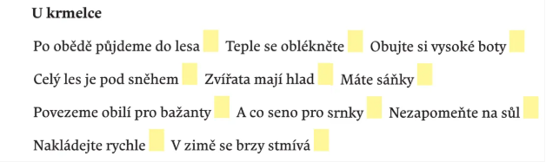

……………………………………………………………………………………………………………………………………………………………………………………………………
- Doplň i,í, y, ý. Poslední dvě věty přepiš psacím písmem.
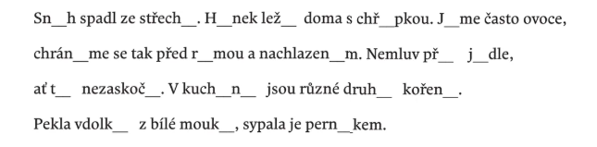

………………………………………………………………………………………………………………………………………………………………………………………………………………………………………………………………………………………………………
…………………………………………………………………………………………………

MATEMATIKA
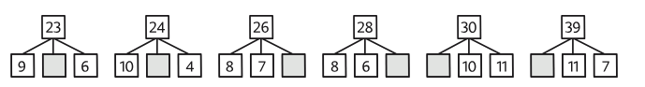
- Rozděl na tři čísla.

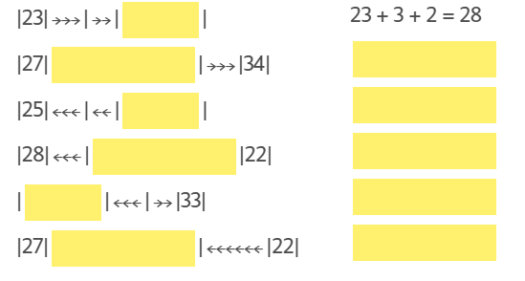
- Vyřeš. Přepiš do čísel.

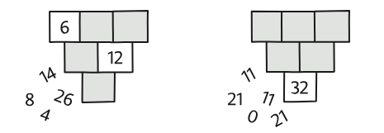
- Vrať neposedy zpět.

- Vypočítej.
32 + 8 = 28 – 6 = 20 + 20 =
30 + 20 = 35 – 10 = 10 + 30 =
22 + 22 = 40 – 20 = 15 + 15 =

